Практика наставничества МБОУ СОШ №4 имени Косова
Система образования – сложный и важный аспект в развитии общества. Многое зависит от того, как мы накапливаем, систематизируем и передаем свои знания поколениям, идущим за нами. Период вхождения начинающего педагога в профессию отличается напряженностью, важностью для его личностного и профессионального развития. От того, как пройдет этот период, зависит, состоится ли новоявленный воспитатель как профессионал, останется ли он в сфере образования или найдет себя в другой сфере деятельности.
В 2023-2024 учебном году были определены следующие формы наставничества по направлениям «Ученик-ученик», «Учитель-учитель», «Учитель-ученик»
Задача наставника – помочь наставляемому адаптироваться в коллективе, передать свой опыт наставляемому, сделать так, чтобы он не разочаровался в выбранном пути.
Цель работы: Развитие профессиональных умений и навыков наставляемых.
Работа в направлении «Учитель-учитель» велась учителями-предметниками с большим педагогическим опытом работы с молоопытными и вновь принятыми специалистами по специально составленному плану, который включал следующие направления:
1) требования к организации учебного процесса;
2) планирование и организация работы по предмету;
3) планирование и организация методической работы;
4) формы и методы организации внеурочной работы;
5) работа со школьной документацией;
6) работа по саморазвитию;
7) контроль и анализ результатов педагогической деятельности молодого специалиста.
Содержание деятельности. На первом (Адаптационном) этапе, после изучения информационного материала были составлены памятки для молодого учителя, в которых изложен алгоритм деятельности в разных ситуациях:
- Анализ и самоанализ урока;
- Обязанности классного руководителя;
- Организация работы с родителями;
- Рекомендации по проведению внеклассных мероприятий;
- Организация работы с неуспевающими;
- Составление характеристики учащегося;
- Составление характеристики класса.
На втором (Основном) этапе осуществлялись такие традиционные формы работы наставника, как: совместное планирование педагогической деятельности (от составления календарно-тематического плана на год до плана конкретного урока, занятия, мероприятия), взаимопосещение уроков и внеурочных занятий с их последующим анализом - вычленение сильных и слабых сторон деятельности как наставника, так и молоопытного специалиста, работа по самообразованию - поиск общих профессиональных интересов.
Кроме этого, были проведены консультации для молоопытного специалиста по вопросам:
- Разработка программы своего профессионального роста;
- Подготовка к первичному повышению квалификации;
- Выбор темы для самообразования;
- Подготовка к будущей аттестации.
Одним из важнейших качеств, которое характеризует профессионально-педагогическую компетентность педагога, является инициатива. И выработать ее у молоопытного специалиста можно только в результате совместной, творческой, проектной деятельности.
На этом же этапе молоопытный педагог приступил к созданию своего профессионального портфолио, портфолио класса и учащихся, отталкиваясь от практики составления портфолио наставником.
За период сотрудничества с молоопытними педагогами их уровень профессиональной компетентности повысился, период адаптации прошёл успешно.
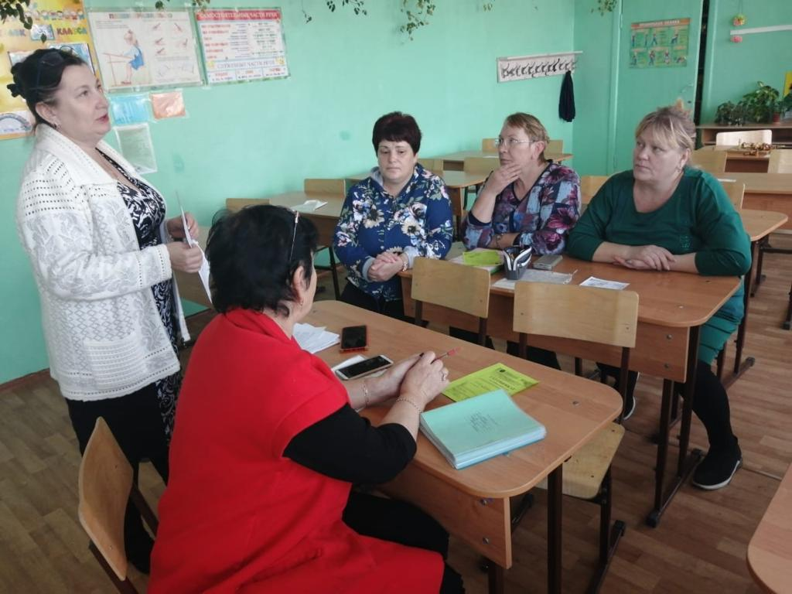
Обмен опытом в рамках ШМО
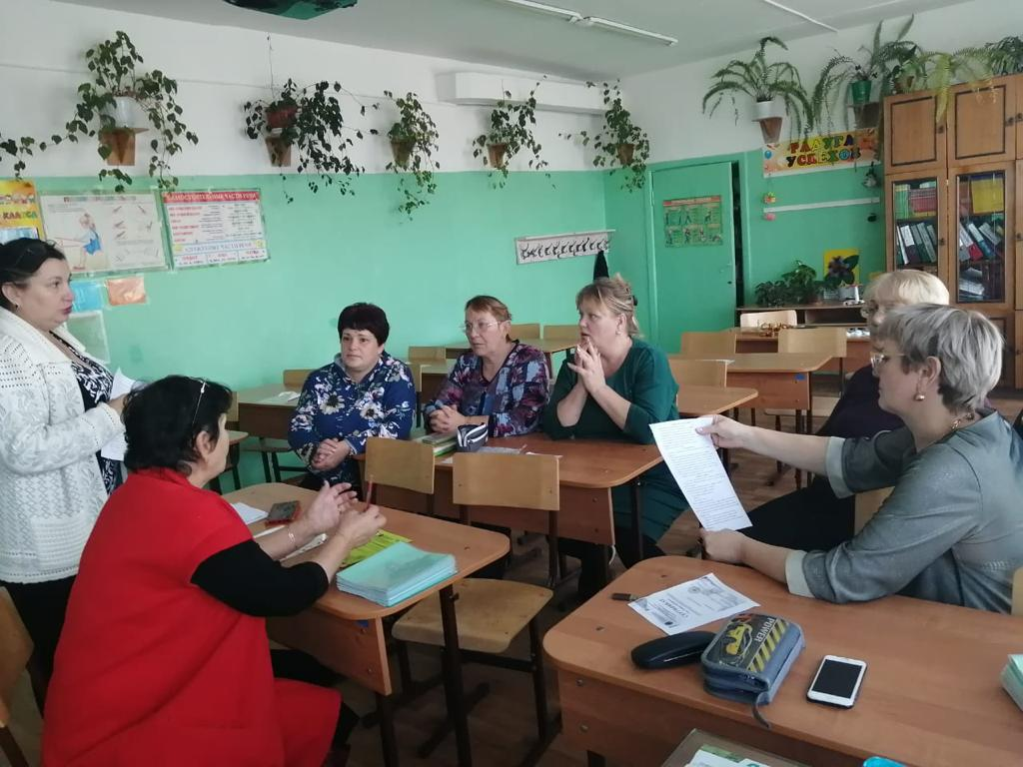
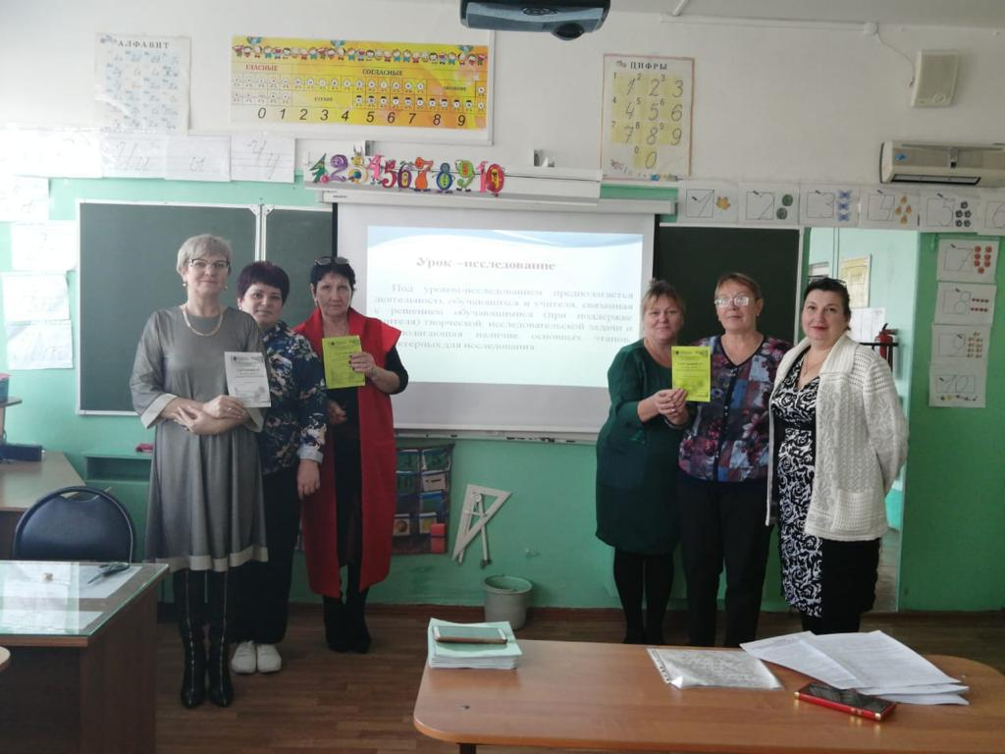
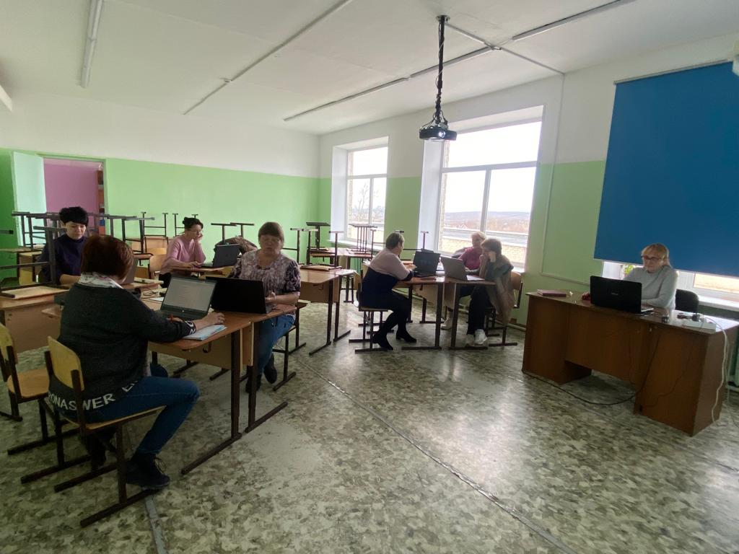

В форме наставничества «УЧЕНИК-УЧЕНИК» предполагалось взаимодействие учеников школы, когда старший ученик, обладающий организаторскими и лидерскими качествами (лидер класса или параллели), победитель олимпиад, возможный участник всероссийских детских организаций (волонтёр), оказывает позитивное влияние на наставляемого ученика.
Задачами наставничества УЧЕНИК-УЧЕНИК являются:
- раскрытие лидерских качеств наставляемого,
- улучшение результатов учебы, а также творческих и спортивных результатов.
- помощь в адаптации к новым условиям, в случае если ученик новичок и перевёлся из другой школы.
- формирование благоприятной психоэмоциональной среды среди учеников.
- рост посещаемости творческих кружков;
- снижение числа школьников, состоящих на учете в полиции и психоневрологических диспансерах;
- снижение числа жалоб от родителей и педагогов, связанных с конфликтами внутри коллектива обучающихся.
- Укрепление связи школьника-будущего выпускника со школой.
Взаимодействие наставника и наставляемого происходит во внеурочные часы, но возможна интеграция и в процесс обучения, в случае совместной работы над какими-либо проектами, совместной подготовки к олимпиаде или проведение совместных конкурсов. Возможно создание клубов по интересам. Обучающиеся - наставляемые подросткового возраста получат стимул к культурному, интеллектуальному, физическому развитию.
Участие в программе наставничества основывалось на добровольном согласии всех его сторон.
